Игры на формирование сенсорных эталонов и развитие элементарных математических представлений.
Подготовила: педагог-пихолог Ревакшина Анна Александровна
Игры, которые можно изготовить дома самостоятельно.

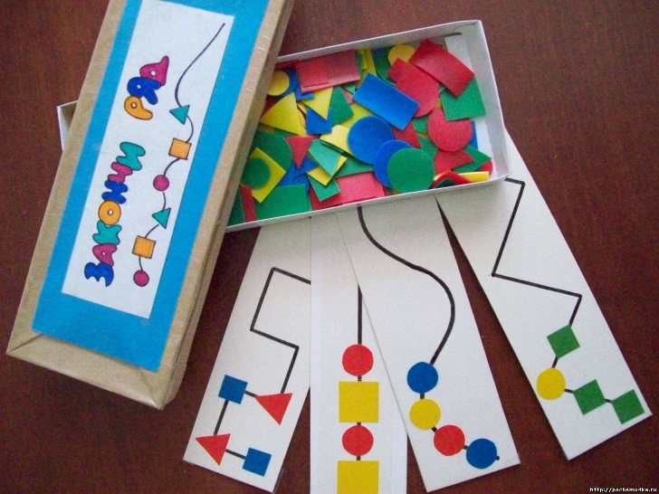
Игра: «Закончи ряд».
По образцу предложить ребёнку закончить ряд.

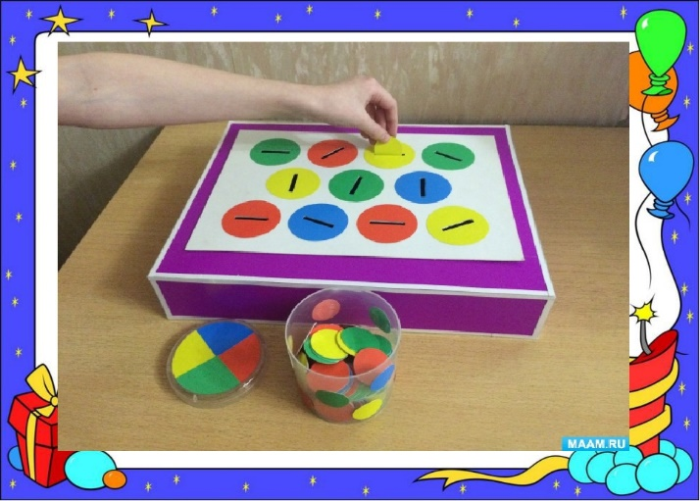
Игра: «Подбери кружок по цвету»
(Соотнесение цвета, учить или закреплять названия цветов основного спектра).

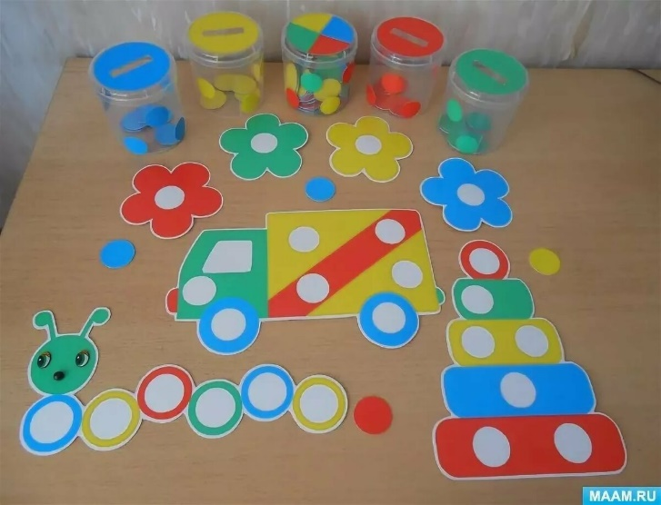

Игра своими руками «Лабиринт»
Сделайте лабиринт из материала или бумаги, как показано на рисунке. Можете, кстати, нарисовать лабиринт самостоятельно яркими красками или фломастерами. А теперь ребёнок должен провести через этот лабиринт шарик, мелкую игрушку, пуговку. Очень увлекательная развивашка на моторику, логику, мыслительный процесс.
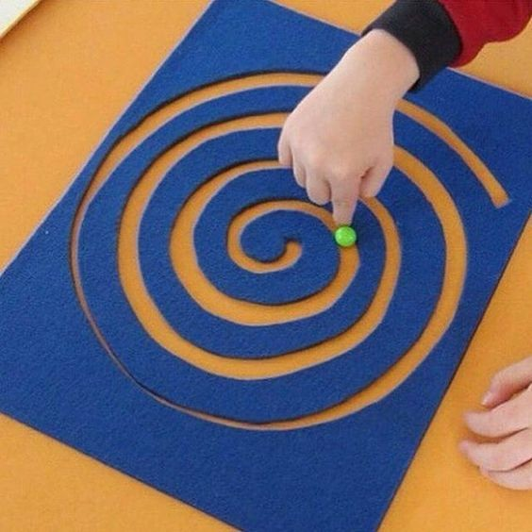
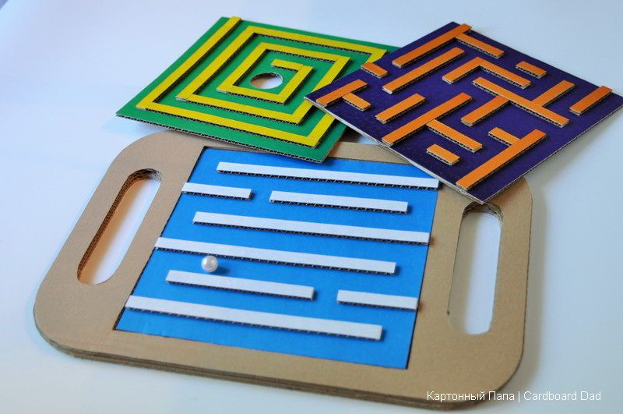

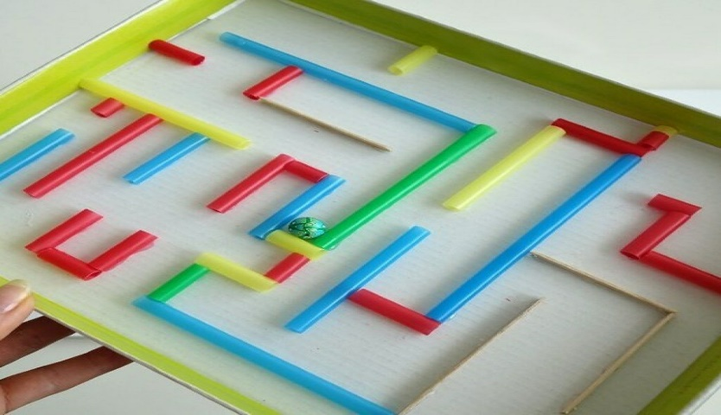

Строим разные фигуры из счетных палочек (ватных палочек), зубочисток и спичек.

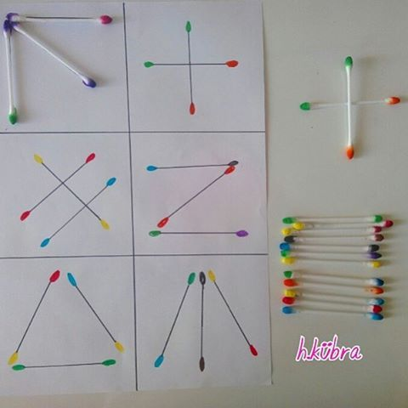
Методом наложения и по образцу
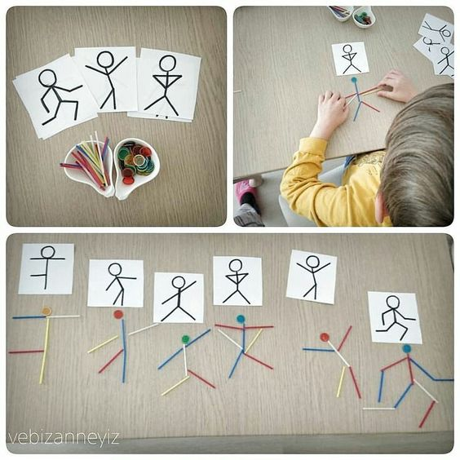
По образцу и по показу
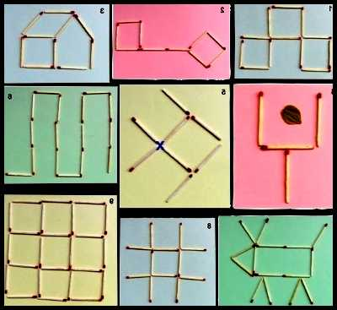

Игры с водой
Игры с водой имеют и терапевтический эффект. Сама фактура воды оказывает приятно-успокаивающее воздействие, дает эмоциональную разрядку. Ребенок может сбросить отрицательные эмоции и получить положительный заряд энергии.
В таз (в ванну)с водой поместите мелкие игрушки или любые мелкие предметы, игрушки (киндеры, резиновые мячики-прыгуны), предложите вылавливать их руками, ложкой или ситечком.
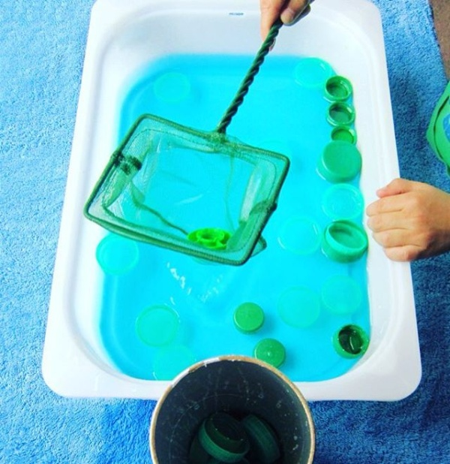

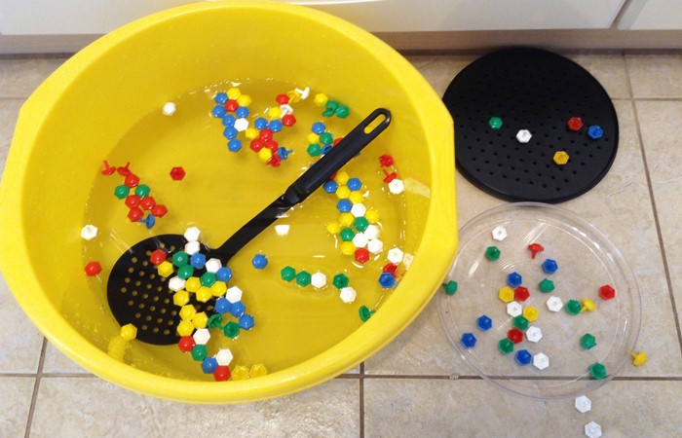

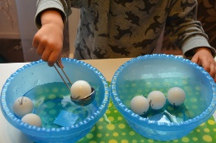

Игра: «Цетная вода»

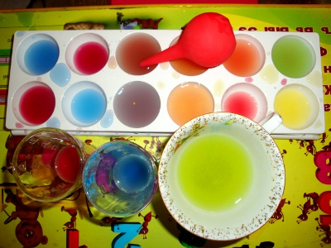

Для игры потребуются акварельные краски, кисточки, прозрачные пластиковые стаканы или палитра(количество стаканов может быть любым). Расставьте стаканы в ряд на столе и наполните водой. Возьмите на кисточку краску одного из основных цветов – красный, желтый, синий, зеленый (можете начинать с любимого цвета ребенка, если такой есть, это поможет вовлечь ребенка в игру) – и разведите в одном из стаканов. Комментируя свои действия, постарайтесь привлечь внимание ребенка, внесите элемент «волшебства»: «Сейчас возьмем на кисточку твою любимую желтую краску, вот так. А теперь... опустим в стакан с водой. Интересно, что получится? Смотри, как красиво. Можно разнообразить эффект и в следующем стакане развести краску быстро, помешивая воду кисточкой – ребенок же своей реакцией даст вам понять, какой из способов ему больше нравится.
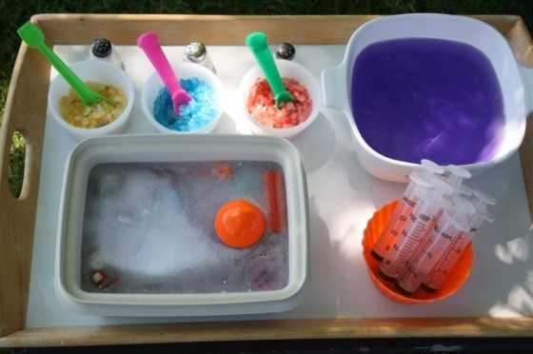

Игры со льдом.
Рекомендую расположить весь инвентарь на столе (на кухне, где пол привычен к воде, или ещё лучше - на загородном участке). Вам потребуются: большая чаша с теплой водой, пару мисок с цветной солью для ванн (можно в обычную соль крупного помола добавить пищевой краситель), солонки с мелкой солью. Инструменты: ложечки, скребочки (тупые детские ножи), большие пипетки или маленькие спринцовки, также вполне подойдут одноразовые шприцы без игл. Это занятие сочетает в себе увлекательную игру и простой научный эксперимент, ваши непоседы откроют, как тает лёд под действием соли и тёплой воды. Как правило, игры со льдом длятся не менее часа!

Игра с водоизмещением.
Кажется незатейливой, но пробуждает в дошкольниках пыл исследователей. Заполните водой треть объема высокого прозрачного пластикового контейнера и отметьте уровень несмываемым маркером. Предоставьте ребёнку набор камешек разного размера и мелкие игрушки, которые они будут кидать внутрь и следить за изменением уровня воды.

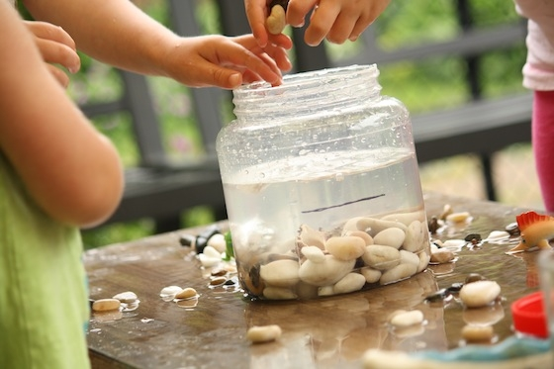

Игры с крупами

Зачем играть с крупами?

Игры с крупами помогают формировать и развивать:
- Сенсорное познание предметов и веществ;
- Развитие мелкой моторики;
- Развитие чувственного восприятия;
- Развитие фантазии и воображения;
- Созидательность;
- Медитативный и успокоительный эффект;
- Замечательный способ времяпрепровождения 🙂

Что понадобится для игр?
- Большая емкость (ёмкость для хранения продуктов, миска, стеклянная или пластиковая, в общем, любая емкость, которую вы решите отдать под игры);
- Несколько емкостей поменьше;
- Крупа (рис, гречка, манка, пшеничка, пшёнка, ячневая крупа);
- Бобовые (горох, фасоль);
- Макароны (чем разнообразнее – тем лучше);
- Орехи (целые грецкие, миндаль, кешью);
- Ситечко для просеивания;
- Мелкие игрушечки, монетки, камешки, пуговицы, игрушки от киндер-сюрпризов;
- Набор мерных ложечек;

Ищем клад
В большую емкость насыпаем крупу (манку, гречку, ячневую крупу, перловку, пшеничку и т.д.) и бросаем туда мелкие игрушки из киндер сюрпризов, пуговицы, монетки или любые другие мелкие предметы.
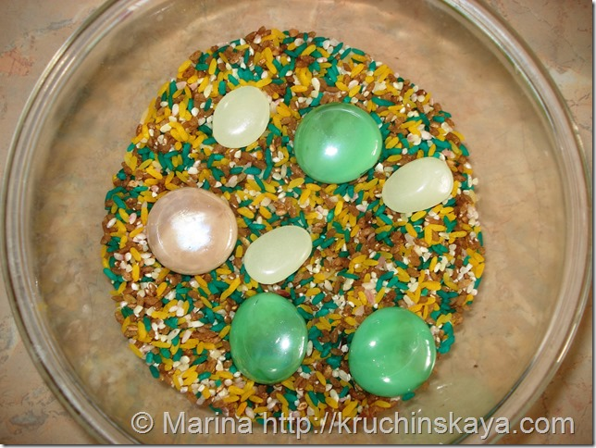
Далее просим ребенка отыскать клад и сложить его в специальный сундук для сокровищ (любая коробочка или мисочка). Вначале стоит показать ребёнку, как это нужно делать, а потом отпустить в свободное плавание. При первом и последующих успехах ребенка обязательно его хвалить!
Искать клад можно и с помощью маленького ситечка, ложечки или пальчиками.
Не стоит забывать о правилах безопасности: оставлять ребёнка наедине с мелкими предметами ни в коем случае нельзя!

Сеем — посеем
Насыпаем в емкость манку и несколько (десять – двадцать крупинок) гречки, макаронили риса.
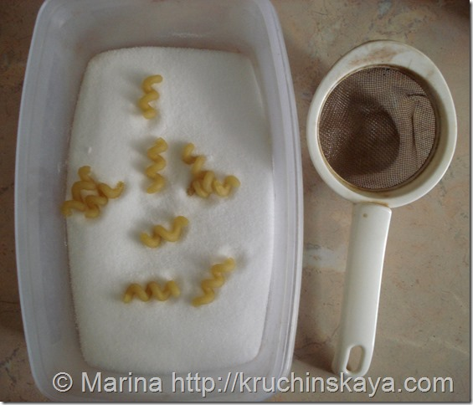
Просим ребёнка с помощью сита просеять всю манку и найти гречку. Для деток постарше можно усложнить задачу и просить искать гречку пальчиками.
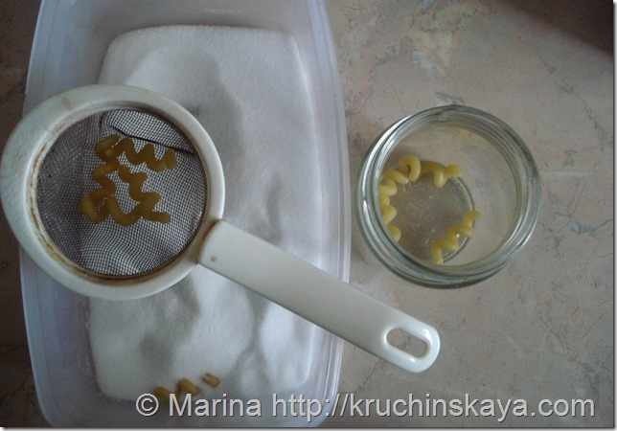

Юный сортировщик
Сортируем макароны и фасоль (для старших деток можно и крупы).
Для этого насыпаем в большую емкость несколько видов макарон и бобовых, а затем просим ребёнка их отсортировать и разложить в отдельные коробочки.
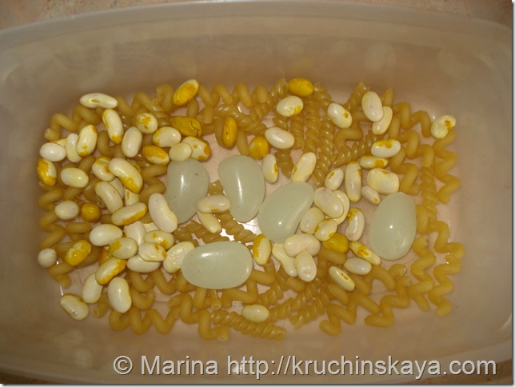

Беспорядок
Количество видов макарон и бобовых зависит от возраста ребенка. Для самых маленьких подойдут всего два вида: макароны и фасоль, для деток постарше три вида макарон, фасоль и горох.
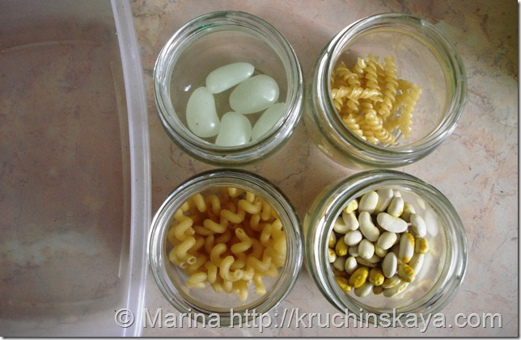
А теперь, порядок🙂

